Le rêve devient réalité

C’est un rendez-vous tant attendu mais qui vient au moment opportun.
Ouverture d’une formation de la maintenance industrielle en électricité, ce qui vaut le discours de Monseigneur le Recteur Herménégilde NDORICIMPA :

« Messieurs Gideon et Gunter, représentants de l'Intelitek dans le partenariat avec l'UGL,
Mesdames, Messieurs les collègues,
Mesdames, Messieurs qui viennent de suivre cette formation qui touche à sa fin,
Distingués invités,

C'est avec une grande fierté et un fort sentiment de gratitude que je préside la clôture de cette formation en maintenance industrielle option électricité.
Une grande fierté parce que le rêve est en train de se réaliser. Notre université avait souhaité se doter d'un équipement sérieux en high-tech si je me permets d'emprunter l'expression en vogue. Car cette maison de formation s'oriente vers le développement des filières techniques en plus de celles existantes. Il fallait nous y préparer en se procurant des équipements à la hauteur de cette mission. Et, non seulement, nous venons de les installer dans notre campus, mais aussi nous venons de former une équipe de 15 ingénieurs qui s'occuperont de la formation des Burundais qui, espérons bien, viendront acquérir des compétences pratiques. Qu'il me soit permis de rappeler notre conviction qui alimente progressivement les choix et orientations de notre maison de formation : la technologie est la clef du développement. Toutes les économies du monde sont soutenues par les résultats de la technologie. Notre rêve est que même notre pays emboîte le pas aux nations engagées depuis des années sur cette voie. Pour ce faire, notre formation doit passer de la théorie à la pratique.
Pour dire les choses autrement, les nouvelles technologies doivent accompagner tous les domaines de la connaissance en vue des actions concrètes militant en faveur du développement global des sociétés. Et pour obtenir l'efficacité attendue, il faut un travail de précision qu'on ne peut obtenir qu'avec ces premières. C'est le but de cette formation et d'autres qui auront lieu prochainement dans cette maison et pourquoi pas dans nos autres campus.

J'ai précisé en outre que nous sommes habités par un sentiment de profonde gratitude. Et celle-ci s'adresse à nos amis qui nous sont venus de loin. D'abord à M. Gidi qui a cru à nous. Il est venu nous voir l'année dernière. On a rêvé ensemble. On a arrêté des actions conjointes à mener. Il nous a encouragés et n'a ménagé aucun effort pour aboutir à cette magnifique étape que nous venons de franchir. Honnêtement, il y a eu des moments où tout le monde a senti que les efforts à fournir étaient énormes. Cependant, nous nous sommes accrochés à la pensée sage de Nelson MANDELA selon laquelle « les grands objectifs suscitent de grandes énergies ». Nous disons, ensuite, merci à M. Gunter qui, en l'espace d'une petite semaine, a réussi un coup de maître. Il a installé les appareils et a formé efficacement nos candidats. Nous avons senti en lui un travailleur humble et infatigable. Nous promettons que le rythme qu'il a initié nous servira d'exemple et nous conduira à un succès presque assuré.
Chers amis, chers collègues, chers lauréats, distingués invités. Je voudrais conclure en insistant sur la mission dont nous investit la remise des certificats délivrés conjointement par l'Intelitek et l'UGL. Celle-là est de faire connaître à nos compatriotes l'existence de cette formation. Les candidats choisis proviennent des milieux professionnels différents. Nos invités sont des horizons divers également. Aidez-nous à travailler pour le développement de notre pays en incitant les Burundais à suivre cette formation. Ce qui est sûr, c'est que la maintenance industrielle n'est que le début d'une longue série d'autres formations qui vont suivre grâce à notre détermination et à la fidélité de l'Intelitek.
Vive le partenariat entre l'UGL et l'Intelitek.
Je vous remercie.»
1. Installation d’équipements de formation
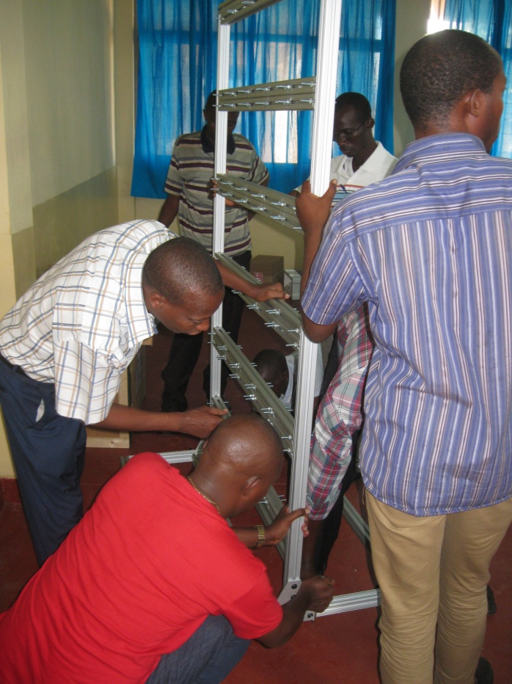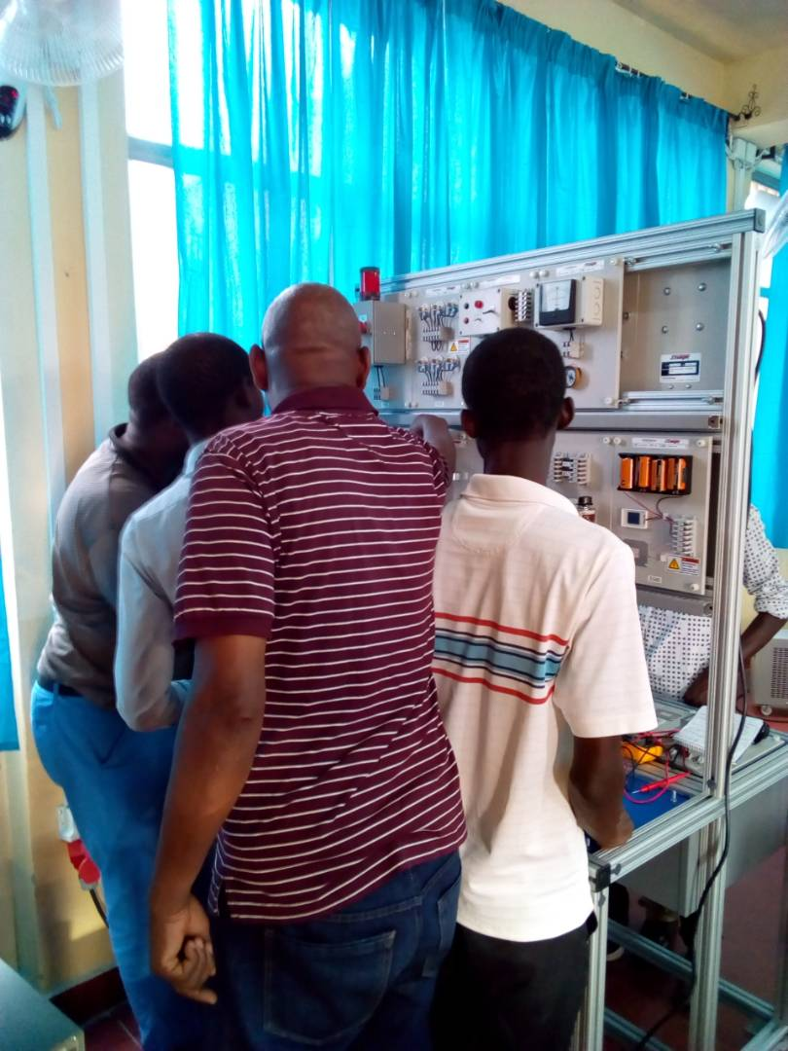
1 2
2. Formation en cours

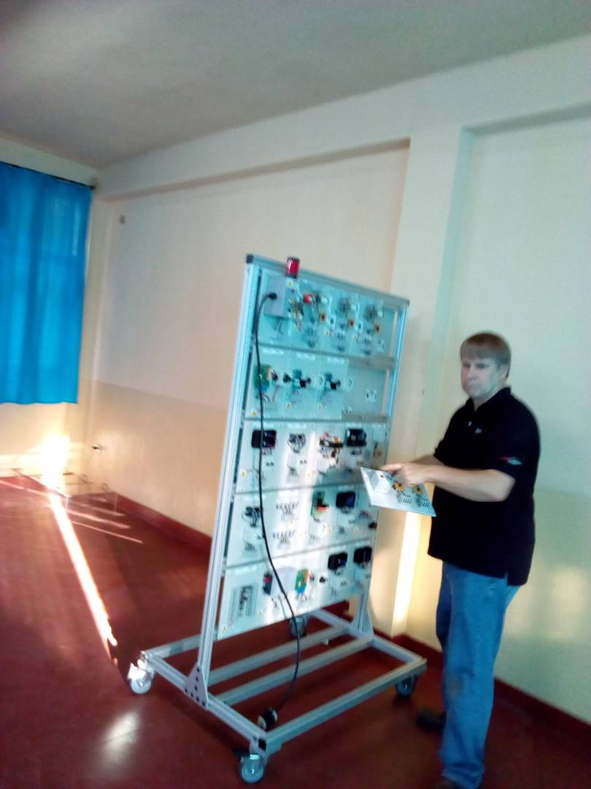
1 2

3. Remise des certificats

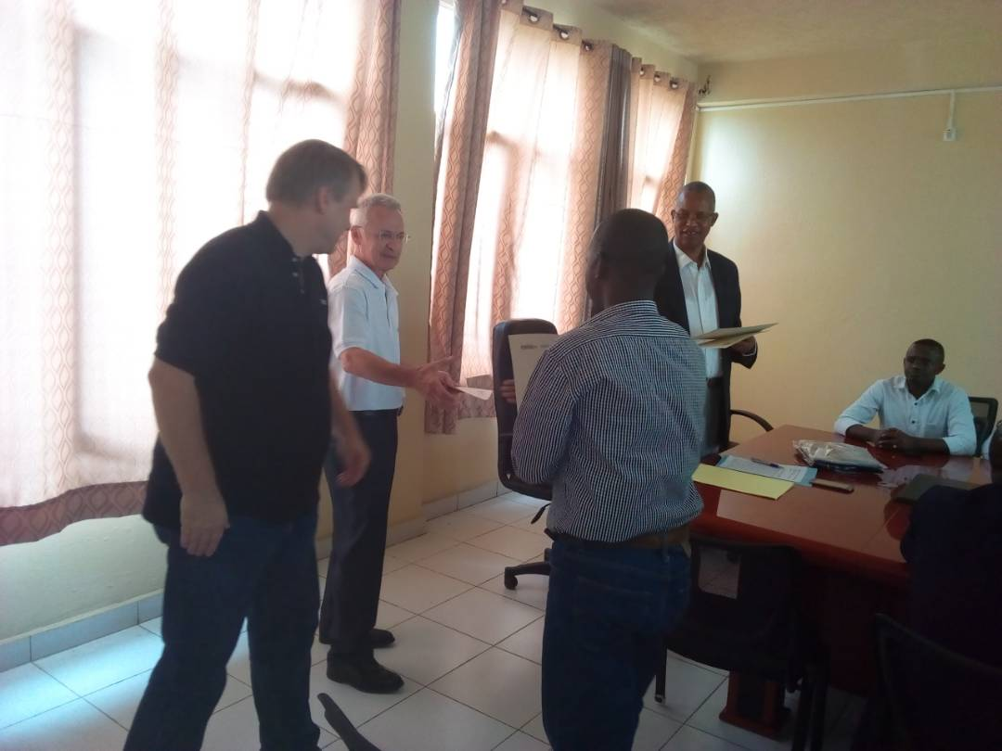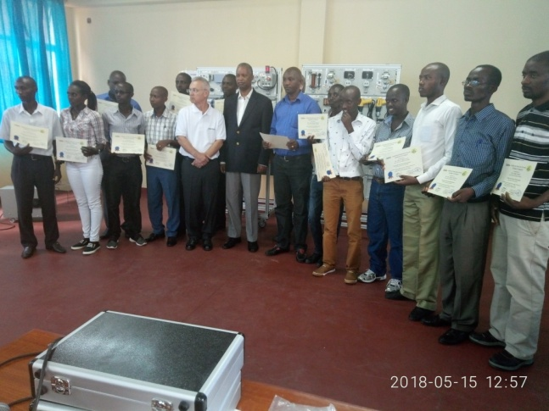
1 2

